**NO: 02021738/INF/2018**

HALAMAN JUDUL

**Pembuatan Aplikasi Rekomendasi Metode Analisis sesuai dengan Karakteristik Data**

**SKRIPSI**

Diajukan untuk memenuhi persyaratan penyelesaian program S-1

Program Studi Teknik Informatika Fakultas Teknologi Industri

Universitas Kristen Petra

Oleh:

Andre Gunawan NRP: 26414004

**PROGRAM STUDI TEKNIK INFORMATIKA**



**FAKULTAS TEKNOLOGI INDUSTRI**

**UNIVERSITAS KRISTEN PETRA**

**SURABAYA**

**2017**

LEMBAR PENGESAHAN

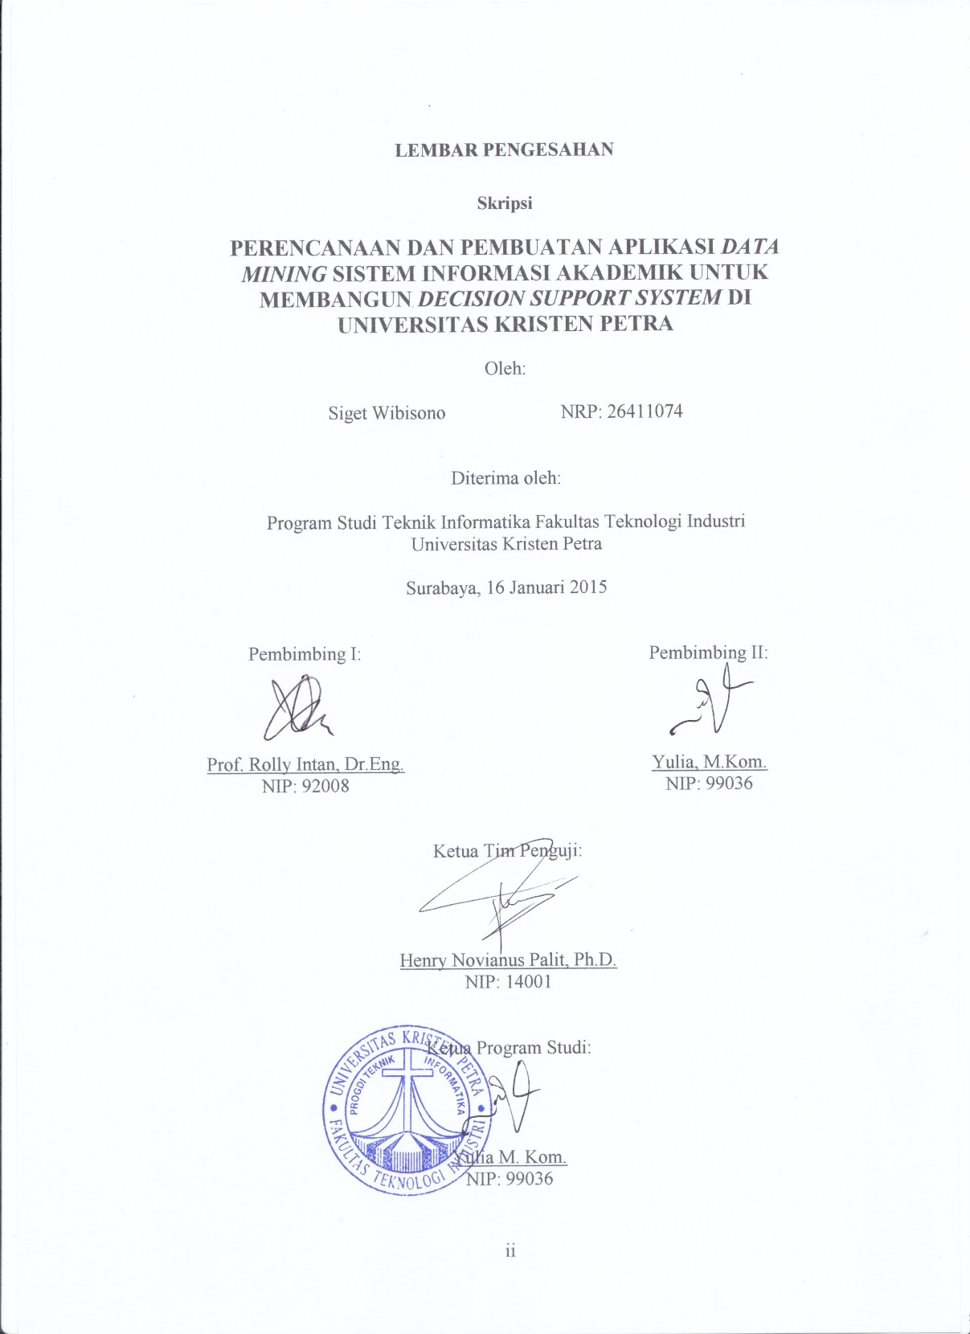

LEMBAR PERNYATAAN PERSETUJUAN PUBLIKASI

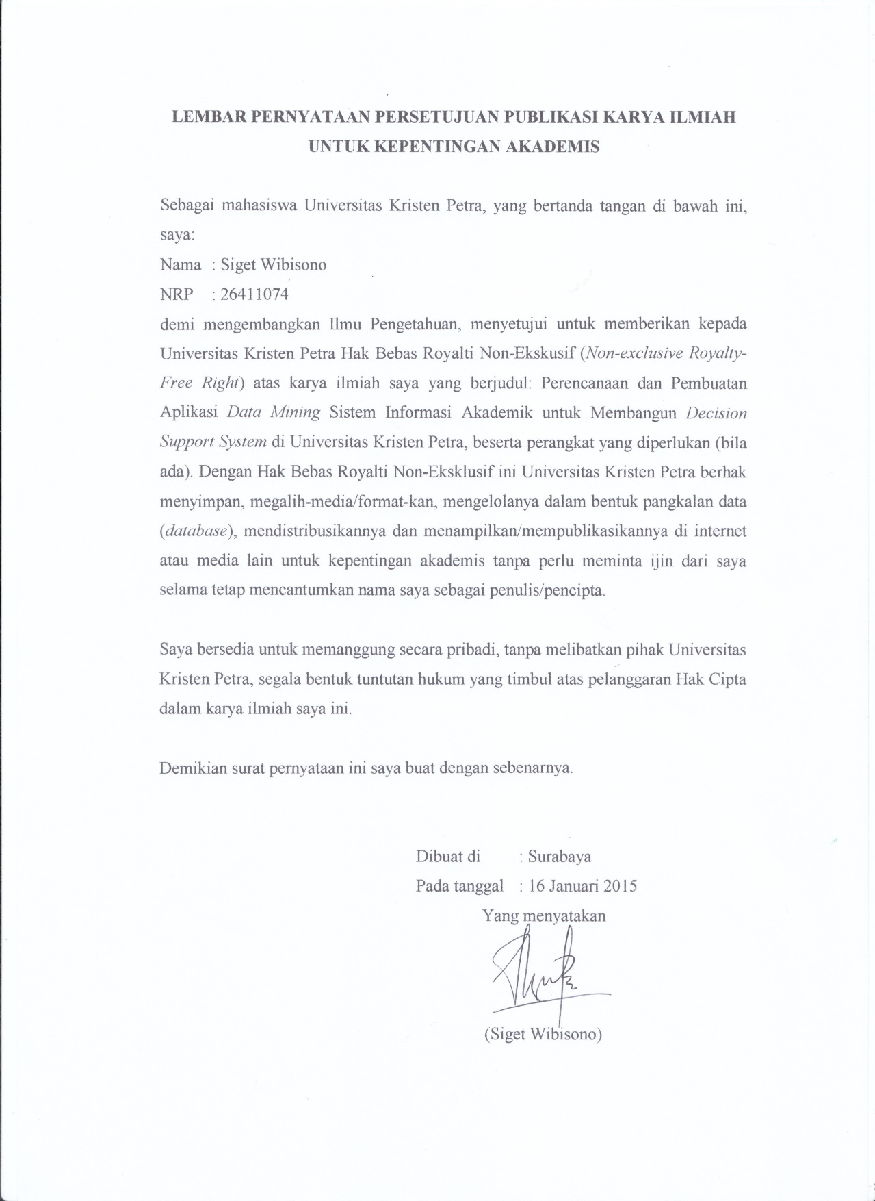

KATA PENGANTAR

Puji syukur kepada Tuhan Yang Maha Esa atas berkat dan pimpinan-Nya yang telah penulis terima selama melaksanakan tugas akhir ini, sehingga pada akhirnya penulis dapat menyelesaikan tugas akhir ini dengan baik.

Pada kesempatan ini penulis menyampaikan ucapan terima kasih yang sebesar-besarnya kepada orang-orang yang telah berperan sehingga skripsi ini dapat terselesaikan, antara lain:

1. Henry Novianus Palit, Ph.D. selaku dosen pembimbing I yang telah meluangkan banyak waktu, tenaga, dan pikirannya dalam memberikan pengarahan dan membimbing dalam penulisan skripsi ini.
2. Andreas Handojo, M.MT. dosen pembimbing II yang telah meluangkan banyak waktu, tenaga, dan pikirannya dalam memberikan pengarahan dan membimbing dalam penulisan skripsi ini.
3. Silvia Rostianingsih, M.MT. selaku Koordinator Skripsi Program Studi Teknik Informatika Universitas Kristen Petra Surabaya.
4. Segenap dosen dan staf pengajar di Program Studi Teknik Informatika Universitas Kristen Petra.
5. Keluarga yang telah banyak memberikan dukungan doa dan motivasi.
6. Yohanes Adam, Darian Gunamardi, David Wibisono, Yohanes Christian, Mikiavonty dan yang lain, tidak dapat disebutkan satu per satu, sebagai teman-teman seperjuangan dalam mengerjakan skripsi, dan teman-teman yang telah banyak memberikan saran dalam menyelesaikan skripsi ini.
7. Murid – murid, mantan murid dan adik kelas yang pernah saya ajar, yang telah memberikan semangat dan dukungan.
8. Rekan – rekan asisten tetap (Sanitya, Satria, Angel) yang mau membantu membukakan laboratorium.
9. Pihak-pihak lain yang telah memberikan bantuan secara langsung maupun tidak langsung dalam pembuatan tugas akhir ini yang tidak dapat disebutkan satu per satu.

Penulis menyadari bahwa penulisan skripsi ini masih jauh dari sempurna. Oleh karena itu, penulis mengharapkan segala petunjuk, kritik, dan saran yang membangun dari pembaca agar dapat menunjang pengembangan dan perbaikan penulisan selanjutnya.

Akhir kata penulis mohon maaf atas kekurangan dalam penulisan skripsi ini dan dengan senang hati menerima segala jenis kritik dan saran dari pembaca.

Semoga tugas akhir ini dapat bermanfaat dalam menambah wawasan rekan-rekan mahasiswa.

Surabaya, November 2017

Penulis